Лауреат премии Леонид Юзефович за исторический роман «Зимняя дорога».
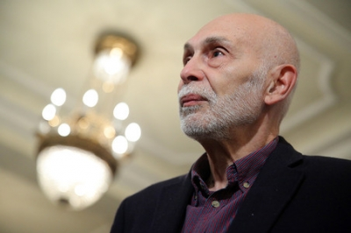
Леонид Юзефович (р. 1947, Москва) - известный писатель, историк. Детство и юность провел на Урале. Окончил Пермский университет. Лауреат премий «Национальный бестселлер» («Князь ветра» 2001) и «Большая книга» («Журавли и карлики» 2009). Живет в Санкт-Петербурге.
Гражданская война в Сибири
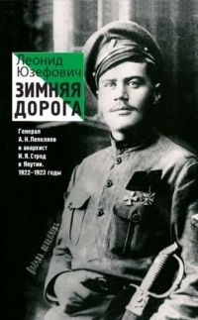
Юзефович, Леонид. Зимняя дорога. Генерал А. Н. Пепеляев и анархист И. Я. Строд в Якутии. 1922 - 1923 годы : документальный роман / Леонид Юзефович. – Москва : АСТ : Редакция Елены Шубиной, 2015.- 432с.
Книга основана на архивных источниках, которые автор собирал больше 20 лет. О малоизвестном эпизоде Гражданской войны в России походе отряда бывшего царского генерала Анатолия Пепеляева на Якутск в 1922 году и его противостоянии с красным командиром Иваном Стродом. Главные герои этого захватывающего повествования — две неординарные исторические фигуры: белый генерал, правдоискатель и поэт Анатолий Пепеляев и красный командир, анархист, будущий писатель Иван Строд. В центре книги их трагическое противостояние среди якутских снегов, история их жизни, любви и смерти. Это рассказ о людях, оказавшихся врагами, но не потерявших ни чести, ни благородства в условиях сибирской зимы и братоубийственной войны. «Зимняя дорога» также вошла в короткий список премии «Большая книга» 2016 года.
Лонг-лист премии «Национальный бестселлер» 2016 г.
Возвращение в детство
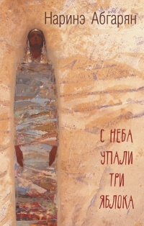
Абгарян, Наринэ. С неба упали три яблока / Наринэ Абгарян. – Москва : АСТ, 2015. – 319с.
История одной маленькой деревни, затерянной высоко в горах, и ее немногочисленных обитателей, каждый из которых немножко чудак, немножко ворчун и в каждом из которых таятся настоящие сокровища духа.
Библия постапокалипсиса
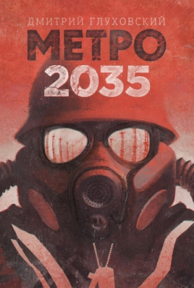
Глуховский, Дмитрий. Метро 2035 : роман / Дмитрий Глуховский. – Москва : АСТ, 2015. – 384с. – (Бестселлеры Дмитрия Глуховского).
Третья мировая стерла человечество с лица Земли. Планета опустела. Мегаполисы обращены в прах и пепел. Выжили только те, кто, услышав сирены тревоги, успел добежать до дверей московского метро. Там, на глубине в десятки метров, на станциях и в туннелях, люди пытаются переждать конец света. «Метро 2035» продолжает и завершает историю Артема из культовой трилогии.
Гимн искусству и красоте
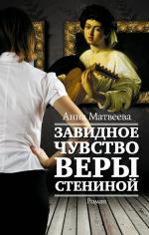
Матвеева, Анна. Завидное чувство Веры Стениной / Анна Матвеева. – Москва : АСТ, 2015. – 541с.
Вера, искусствовед, мать-одиночка, постоянно завидует своей подруге Юльке. Юльке же всегда везет, и она никому не завидует, а могла бы, ведь Вера обладает уникальным даром – по-особому чувствовать живопись: она разговаривает с портретами, ощущает аромат нарисованных цветов и слышит музыку, которую играют изображенные на картинах артисты…
Лауреат премии «Нацбест» 2015 Сергей Носов «Фигурные скобки» Мистический роман о Петербурге
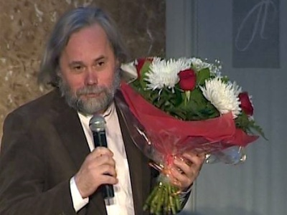
Носов Сергей Анатольевич (19.2.1957, Ленинград) - прозаик, драматург. Критики иногда называют Носова «современным Гоголем». Его произведения — это причудливое переплетение мистики с реальностью, фантастики и обыденности. Известные книги автора «Франсуаза Или путь к леднику», «Дайте мне обезьяну», «Грачи улетели».
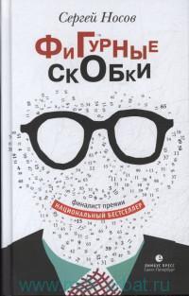
Носов, Сергей. Фигурные скобки / Сергей Носов. – СПб. : Издательство К. Тублина, 2015. – 267с.
Сюжет закручен вокруг съезда иллюзионистов, проходящего в Петербурге. Главный герой математик Евгений Капитонов отправляется из Москвы в Санкт-Петербург на учредительный съезд иллюзионистов, именующих себя микромагами. В это же время давняя знакомая героя передает тетрадь его погибшего друга, который в последние годы делил свое тело с подселенным в него посторонним человеком и писал об этом исключительно в фигурных скобках.

